**PHP笔记**

1. **浏览器给服务器发送请求需要form标签，标签需要action属性和method属性。**

action：需要提交到服务器的哪个 .php 文件上

method：的常用值有get/post

name：这个属性一定需要有才能提交，服务器需要通过key:value取值

placeholder：input提示输入内容的值

|  |
| --- |
| <form action="./name.php" method="get">  用户名：<input type="text" name="username" id="username"><br>  密码：<input type="password" name="password" id="password"><br>  <input type="submit" value="提交" id="sub">  </form> |

案例效果：

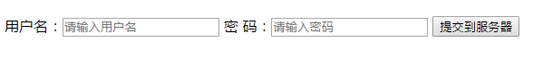

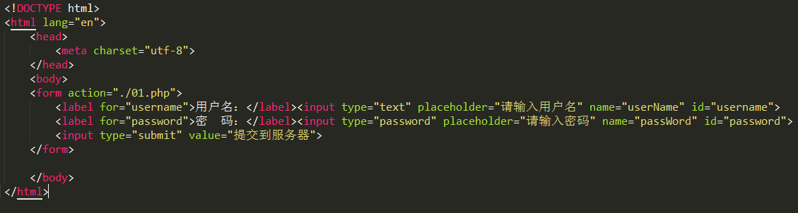

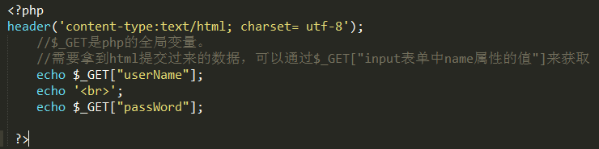

1. **浏览器与服务器交互b/s**

1.当浏览器向服务器发送http请求获取index.html文件时，服务器会查找 站点有没有该文件，如果有就原封不动的给浏览器返回，服务器没有执行其 他的操作，单纯的返回html文件（静态网页模式）

1. 当浏览器向服务器发送php请求，获取php文件时，服务器会运行php文 件，并把结果返回给浏览器，浏览器再渲染解析页面显示内容给用户。
2. **上传文件到服务器**
3. 需要有form表单

action

method

enctype